Mavzu: Halol va harom
Amaliy topshiriq
Halol va harom haqida umumiy jadval
Asarning (hadislarning) afzalligi | Asarning (hadislarning) kamchiligi
Insonni halollikka, poklikka va to‘g‘rilikka undaydi | Ba’zi hadislarning mazmuni chuqur bo‘lib, yoshlar uchun tushunish qiyin bo‘lishi mumkin
Jamiyatda adolat va ishonchni mustahkamlaydi | To‘g‘ri talqin qilinmasa, noto‘g‘ri tushunilish ehtimoli bor
Halol mehnat va pok rizqning ahamiyatini tushuntiradi | Amaliy hayotda barcha holatlarda qo‘llash murakkab bo‘lishi mumkin
Axloqiy tarbiya berishda muhim manba hisoblanadi | Ba’zan shubhali masalalarni ajratish qiyin

Hadislardan namunalar va tahlil
1-hadis  “Halol aniq, harom ham aniqdir...”  Manba: Sahihi Buxoriy  Mazmuni:  Halol va harom chegaralari aniq bo‘lib, inson shubhali narsalardan tiyilishi kerak. | 2-hadis  “Kim bizni aldasa, bizdan emas.”  Manba: Sahih Muslim  Mazmuni:  Halollik — insonning eng muhim fazilatlaridan biri. | 3-hadis  “Alloh pokdir va faqat pok narsani qabul qiladi.”  Manba: Sahih Muslim  Mazmuni:  Halol rizq va pok amal inson hayotining asosidir.

O‘quvchining shaxsiy fikri
Yoshlar orasida halol va harom tushunchalarini sodda misollar orqali tushuntirish kerak
Hadislar asosida tarbiyaviy darslar va videolar yaratish maqsadga muvofiq
Halollikni targ‘ib qiluvchi ijtimoiy loyihalarni ko‘paytirish zarur
Vazifa: Rasm asosida hikoya tuzing
Rasmlarda halol mehnat, poklik va insonning to‘g‘ri yo‘lni tanlashi aks ettirilgan. Shu asosda hikoya yozing.
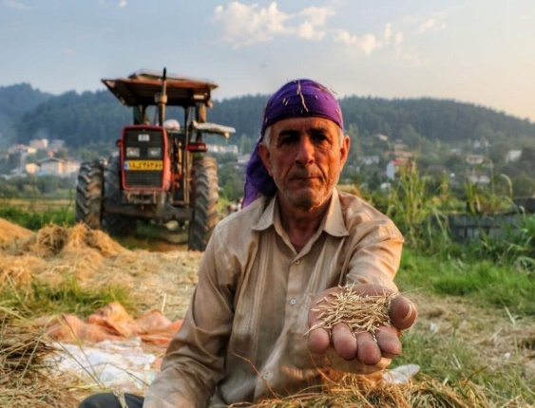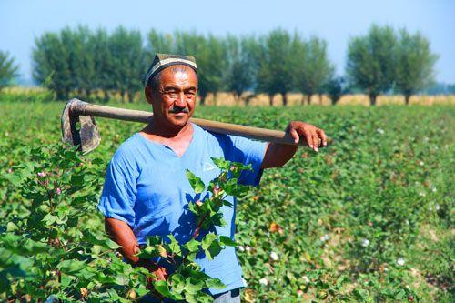
Uy vazifasi uchun metodik tavsiyalar
1. Hadislar jadvalini tuzing. Jadvalda quyidagilar bo‘lsin:
Hadis mazmuni | Asosiy g‘oya | Hayotiy misol | Sizga bergan sabog‘i
Halol va harom aniq | Ehtiyotkorlik | Halol kasb tanlash | To‘g‘ri yo‘lni tanlash
Aldash mumkin emas | Halollik | Savdoda rostgo‘ylik | Ishonchli bo‘lish

Yakuniy xulosa: Halollik insonni yuksaltiradi, harom esa uni tubanlikka olib boradi.
Mavzu: “So‘z latofati” kitobi tahlili
Amaliy topshiriq

“So‘z latofati” kitobi haqida umumiy jadval
Asarning afzalligi | Asarning kamchiligi
O‘zbek tilining go‘zalligi va boyligini ochib beradi | Ba’zi o‘rinlari murakkab uslubda yozilgan
Nutq madaniyatini shakllantirishga yordam beradi | Yosh o‘quvchilar uchun ayrim fikrlar qiyin
Ma’naviy tarbiya beradi | Nazariy fikrlar ko‘proq
So‘zning kuchi va ahamiyatini chuqur yoritadi | Amaliy misollar yetarli emas

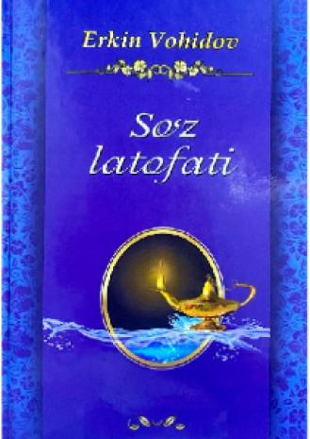
Asar haqida qisqacha ma’lumot
“So‘z latofati” asari muallifi — Erkin Vohidov.
Asarda so‘zning qudrati, nutq madaniyati, ona tilining ahamiyati va inson hayotidagi o‘rni yoritilgan.
Asarning mazmuni
Kitobda quyidagi masalalar keng yoritilgan:
So‘zning estetik va ma’naviy ahamiyati
Nutq madaniyati va uning inson tarbiyasidagi o‘rni
Ona tiliga hurmat va e’tibor
To‘g‘ri va ravon nutq so‘zlash madaniyati
Muallif so‘z orqali inson qalbiga ta’sir qilish mumkinligini ta’kidlaydi.
Asarning asosiy g‘oyasi
Asarning bosh g‘oyasi — so‘zga e’tiborli bo‘lish va uni o‘rinli ishlatishdir.
Erkin Vohidov fikricha:
so‘z insonning ma’naviy darajasini ko‘rsatadi chiroyli nutq — madaniyat belgisi noto‘g‘ri ishlatilgan so‘z salbiy oqibatlarga olib keladi
O‘quvchining shaxsiy fikri
Bu kitob nutq madaniyatini o‘rganishda juda muhim. Har bir o‘quvchi bu asarni o‘qishi kerak
Zamonaviy hayotiy misollar bilan boyitilsa, yanada qiziqarli bo‘lardi
Uy vazifasi uchun metodik tavsiyalar
Asar bo‘yicha jadval tuzing
Texnik tavsif:
Quyidagi dasturlardan foydalaning:
Microsoft Excel
Microsoft Word (SmartArt)
PowerPoint
Google Docs
Jadvalda quyidagilar bo‘lsin:
Mavzu | Asosiy g‘oya | Hayotiy misol | Sizga bergan sabog‘i
So‘z madaniyati | To‘g‘ri nutq | O‘ylab gapirish | Hurmat qozonish
Tilga hurmat | Ona tilini qadrlash | To‘g‘ri so‘zlash | Milliy g‘urur
Yakuniy xulosa
“So‘z latofati” — til madaniyatini yuksaltiruvchi muhim asar. Erkin Vohidov bu asar orqali yoshlarni chiroyli nutq so‘zlashga, tilni qadrlashga undaydi.
Xulosa qilib aytganda, so‘z — insonning eng katta boyligi bo‘lib, uni to‘g‘ri ishlatish har bir kishining burchidir.

Mavzu: Nobel sohiblari (internet ma’lumotlari asosida)
Amaliy topshiriq

Nobel mukofoti haqida umumiy jadval
Afzalliklari | Kamchiliklari
Ilm-fan, adabiyot va tinchlik yo‘lida xizmat qilganlarni rag‘batlantiradi | Ba’zi hollarda tanlov bahs-munozaralarga sabab bo‘ladi
Dunyo miqyosida eng nufuzli mukofot hisoblanadi | Barcha munosib nomzodlar ham mukofot olmaydi
Insoniyat taraqqiyotiga katta hissa qo‘shganlarni e’tirof etadi | Ba’zi yo‘nalishlar yetarli darajada qamrab olinmagan
Yoshlarni ilmga va ijodga undaydi

Nobel mukofoti haqida qisqacha ma’lumot

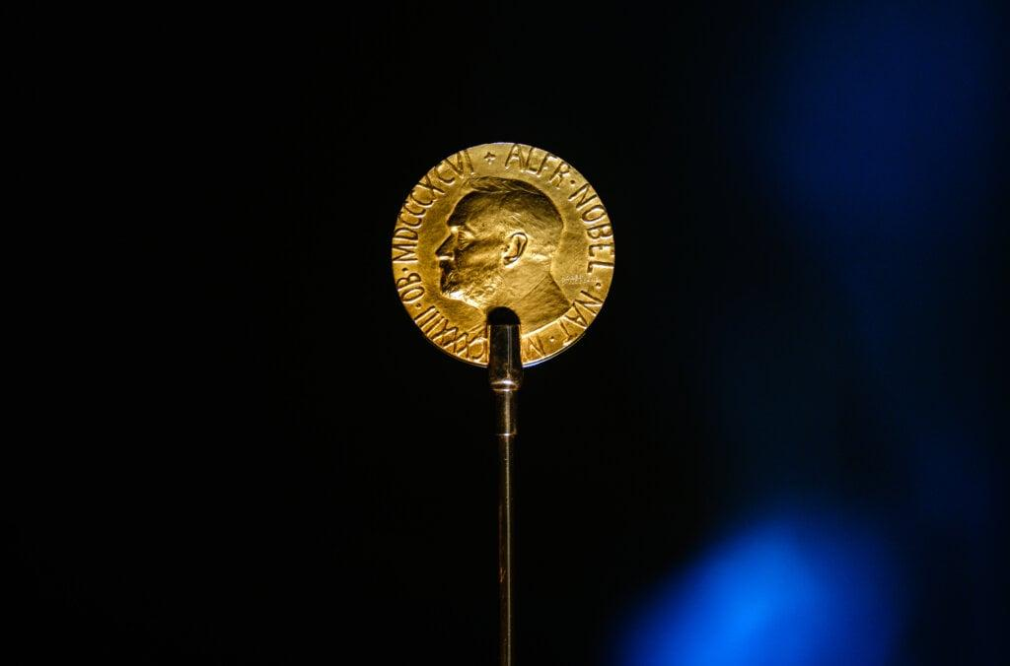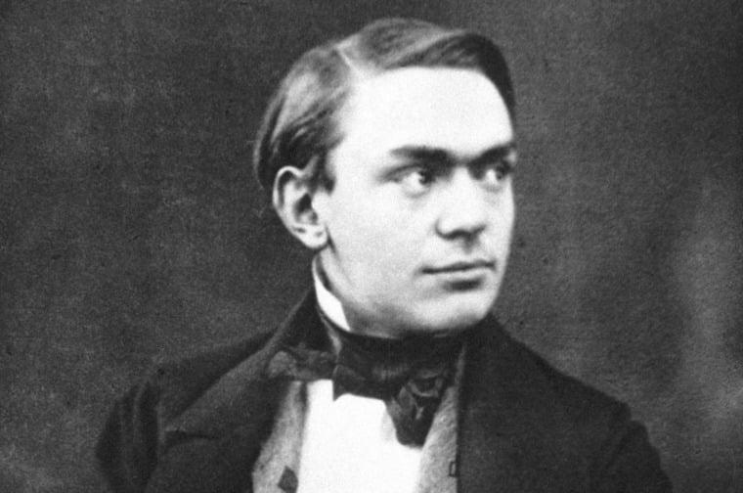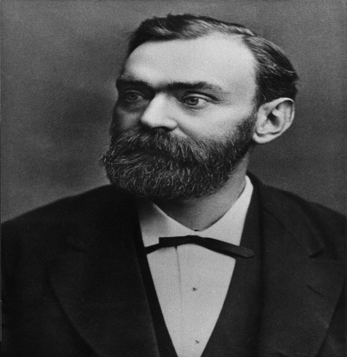
Nobel mukofoti — ilm-fan, adabiyot va tinchlik yo‘lida ulkan yutuqlarga erishgan insonlarga beriladigan eng nufuzli xalqaro mukofotdir. Mukofot asoschisi — Alfred Nobel. U o‘z vasiyatiga ko‘ra bu mukofotni tashkil etgan.
Nobel mukofoti yo‘nalishlari
Fizika, Kimyo. Tibbiyot, Adabiyot,Tinchlik, Iqtisodiyot
Mashhur Nobel sohiblari
Albert Einstein — fizika (nisbiylik nazariyasi bilan mashhur)
Marie Curie — fizika va kimyo (ikki marta mukofot olgan)
Malala Yousafzai — tinchlik (eng yosh laureat)
Rabindranath Tagore — adabiyot
Nelson Mandela — tinchlik
Asosiy g‘oya
Nobel mukofoti insoniyat rivojiga katta hissa qo‘shgan shaxslarni e’tirof etadi va yoshlarni ilm-fan, ijod va tinchlik yo‘lida xizmat qilishga undaydi.
O‘quvchining shaxsiy fikri
Nobel mukofoti yoshlarni ilmga qiziqtiradi. Har bir inson jamiyatga foyda keltirishga intilishi kerak
Bunday mukofotlar dunyoda tinchlik va taraqqiyotga xizmat qiladi
Yakuniy xulosa
Nobel mukofoti — insoniyat tarixidagi eng muhim e’tiroflardan biridir. Alfred Nobel tomonidan asos solingan bu mukofot dunyo taraqqiyotiga xizmat qilayotgan insonlarni qadrlaydi.
Xulosa qilib aytganda, Nobel sohiblari bizga ilm, mehnat va insonparvarlik orqali buyuk natijalarga erishish mumkinligini ko‘rsatadi.

Mavzu: Tabiat va odam
Amaliy topshiriq: Matn yaratish va fe’l nisbatlarini tahlil qilish
Mavzu bo‘yicha umumiy jadval
Afzalliklari | Kamchiliklari
Tabiatga mehr va e’tibor uyg‘otadi | Ba’zi o‘quvchilar uchun grammatik tahlil qiyin bo‘lishi mumkin
Nutqni rivojlantiradi | Fe’l nisbatlarini ajratishda xatolar bo‘lishi mumkin
Fikrni mustaqil bayon qilishga o‘rgatadi | Nazariy bilim yetarli bo‘lmasa, tushunish qiyin
Til bilimini mustahkamlaydi

Asosiy qism
1. “Tabiat va odam” mavzusida matn
Nomi: Tabiat – insonning do‘sti
Tabiat inson hayotining ajralmas qismidir. Inson tabiatdan foydalanadi, undan bahramand bo‘ladi va uni asrashga mas’uldir. Agar odamlar tabiatni ehtiyot qilsa, u ham insonlarga o‘z ne’matlarini beradi.
Ba’zan tabiatga zarar yetkaziladi, daraxtlar kesiladi, suvlar ifloslanadi. Ammo ongli insonlar bu muammolarni hal qilishga harakat qiladilar. Ular daraxt ekadilar, tabiatni muhofaza qiladilar va boshqalarni ham bunga chaqiradilar.
Shunday ekan, har bir inson tabiatga mehr bilan qarashi va uni asrashi kerak.

2. Fe’l nisbatlari haqida qisqacha ma’lumot
Fe’l nisbatlari harakatning bajarilishiga ko‘ra farqlanadi:
Aniq nisbat (harakatni bajaruvchi aniq): yozdi, ekdi
Majhul nisbat (bajaruvchi noma’lum): yozildi, ekildi
O‘zlik nisbat (harakat o‘ziga qaratilgan): yuvindi, kiyinadi
Orttirma nisbat (boshqasiga bajartirish): yozdirdi, ekdirdi
O‘zaro nisbat (birgalikda bajarish): yozishdi, gaplashishdi
3. Matndan fe’llarni tahlil qilish
Fe’l | Nisbat turi | Izoh
foydalanadi | aniq nisbat | harakat bajaruvchisi aniq
yetkaziladi | majhul nisbat | kim tomonidan bajarilgani noma’lum
kesiladi | majhul nisbat | bajaruvchi ko‘rsatilmagan
harakat qiladilar | aniq nisbat | bajaruvchi aniq
ekadilar | aniq nisbat | harakatni insonlar bajaradi
O‘quvchining shaxsiy fikri
Tabiatni asrash har bir insonning burchi hisoblanadi.Fe’l nisbatlarini o‘rganish nutqni yanada aniq qiladi
Bu mavzu orqali ekologik tarbiya ham shakllanadi. Uy vazifasi uchun metodik tavsiyalar
Fe’l | Nisbat turi | Gap.
yozildi | majhul | Xat yozildi
ekdi | aniq | U daraxt ekdi
yuvindi | o‘zlik | Bola yuvindi
Yakuniy xulosa
“Tabiat va odam” mavzusi orqali o‘quvchilar:tabiatga mehr bilan qarashni mustaqil fikr yuritishni
fe’l nisbatlarini to‘g‘ri qo‘llashni o‘rganadilar.
Xulosa qilib aytganda, til va tabiat — inson hayotining ajralmas qismi bo‘lib, ularni asrash va to‘g‘ri foydalanish har birimizning vazifamizdir.
Mavzu: Boylik
Amaliy topshiriq: Matn yaratish va ma’no ko‘chish yo‘llaridan foydalanish
Mavzu bo‘yicha umumiy jadval
Afzalliklari | Kamchiliklari
O‘quvchilarda badiiy fikrlashni rivojlantiradi | Ma’no ko‘chish turlarini ajratish qiyin bo‘lishi mumkin
Nutqni boyitadi va tasviriylikni oshiradi | Har doim to‘g‘ri qo‘llash oson emas
So‘z boyligini kengaytiradi | Nazariy bilim yetarli bo‘lmasa chalkashlik yuz beradi
Mustaqil fikr yuritishga o‘rgatadi

Asosiy qism
1. “Boylik” mavzusida matn
Nomi: Haqiqiy boylik
Ko‘pchilik boylikni faqat oltin va pul bilan o‘lchaydi. Ammo haqiqiy boylik inson qalbida yashaydi. Mehr-muhabbat — yurakning oltinidir, bilim esa insonning eng katta xazinasidir.
Ba’zi odamlar boylik ortidan quvib, insoniylikni unutadilar. Ularning qalbi bo‘sh sandiqdek jaranglaydi. Aksincha, bilimli va odobli insonlar jamiyatning yorug‘ yulduzlariga aylanadi.
Shunday ekan, haqiqiy boylik — bu insonning qalbi, bilimi va ezgu amallaridir.
2. Ma’no ko‘chish yo‘llari haqida qisqacha ma’lumot
Ma’no ko‘chish — so‘zning o‘z ma’nosidan boshqa ma’noda qo‘llanishidir.
Asosiy turlari:
Metafora (o‘xshatish asosida) Masalan: “yurakning oltini”
Metonimiya (yaqinlik asosida)
Masalan: “kitob o‘qidi” (aslida ichidagi bilimni o‘qidi)
Sinekdoxa (butun-qism munosabati) Masalan: “qo‘l mehnat qildi” (inson nazarda tutiladi)
3. Matndan ma’no ko‘chishlarni tahlil qilish
Ifoda | Ma’no ko‘chish turi | Izoh
yurakning oltini | metafora | mehr-muhabbat oltinga o‘xshatilgan
bilim xazinasi | metafora | bilim boylik sifatida tasvirlangan
qalbi bo‘sh sandiq | metafora | ma’naviy bo‘shlik ifodalangan
yorug‘ yulduzlar | metafora | yaxshi insonlar nazarda tutilgan
O‘quvchining shaxsiy fikri
Haqiqiy boylik pul emas, balki bilim va tarbiyadir. Ma’no ko‘chish nutqni chiroyli va ta’sirchan qiladi
Badiiy ifodalar fikrni yanada chuqurroq yetkazadi
Ma’no ko‘chishlarni aniqlang
Matndan kamida 4 ta badiiy ifodani toping
Ularning turini aniqlang (metafora, metonimiya, sinekdoxa)
Jadval tuzing:
Ifoda | Turi | Gap
oltin yurak | metafora | U oltin yurakli inson
qo‘l ishladi | sinekdoxa | Qo‘llar mehnat qildi
kitob gapirdi | metonimiya | Kitob menga ko‘p narsani o‘rgatdi

Yakuniy xulosa
“Boylik” mavzusi orqali o‘quvchilar:
badiiy fikrlashni, so‘z boyligini oshirishni. ma’no ko‘chishlarni to‘g‘ri qo‘llashni o‘rganadilar
Mavzu: Jadidlar
Amaliy topshiriq: Videorolik tayyorlash
Mavzu bo‘yicha umumiy jadval
Afzalliklari | Kamchiliklari
O‘quvchilarda tarixiy ongni shakllantiradi | Video tayyorlash uchun texnik ko‘nikma kerak
Ijodiy fikrlashni rivojlantiradi | Vaqt talab etadi
Jadidlar merosini chuqur o‘rganishga yordam beradi | Material topish qiyin bo‘lishi mumkin
Axborot texnologiyalaridan foydalanishni o‘rgatadi

Jadidlar haqida qisqacha ma’lumot

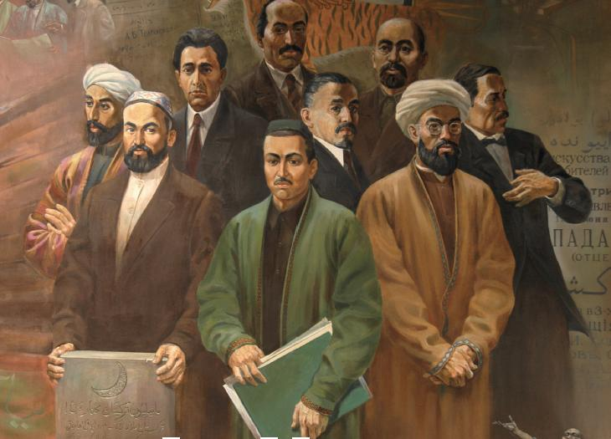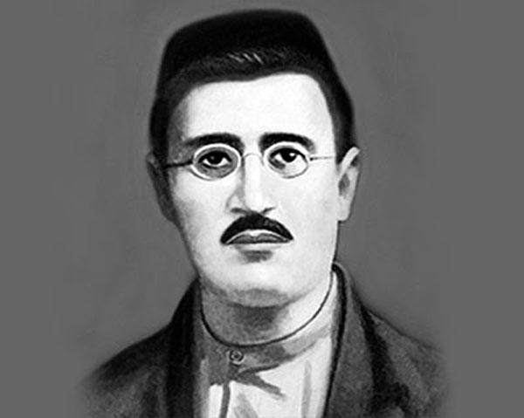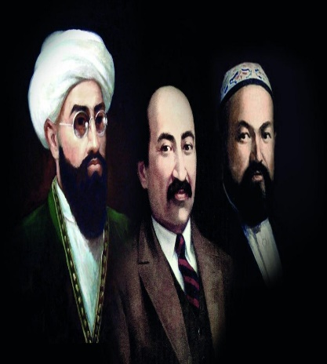
Jadidlar — XIX asr oxiri va XX asr boshlarida Turkiston hududida faoliyat yuritgan ma’rifatparvar ziyolilar bo‘lib, ular jamiyatni ilm-ma’rifat orqali rivojlantirishni maqsad qilganlar.
Mashhur jadidlar:
Mahmudxo‘ja Behbudiy
Abdulla Avloniy
Abdurauf Fitrat
Cho‘lpon
Videorolikning asosiy g‘oyasi
Jadidlar harakati — xalqni uyg‘otish, ilm-fan va ta’limni rivojlantirish, millatni taraqqiyot sari yetaklash g‘oyasiga asoslangan.
Videorolik yaratish bosqichlari
1. Reja tuzish
Kirish (jadidlar haqida umumiy ma’lumot)
Asosiy qism (jadidlar faoliyati)
Xulosa (ularning bugungi kundagi ahamiyati)
2. Ssenariy (namuna)
Nomi: Millat uyg‘onishi
Kirish:
“Bir davr bor ediki, xalq ilm va ma’rifatga muhtoj edi...”
Asosiy qism:
Jadidlar yangi maktablar ochdi, kitoblar yozdi, xalqni uyg‘otishga harakat qildi.
Xulosa:
“Bugungi taraqqiyotimiz — jadidlar orzularining natijasidir.”
Uy vazifasi uchun metodik tavsiyalar
Jadval tuzing:
Jadid nomi | Faoliyati | Asari | Sizga bergan sabog‘i
Behbudiy | Ma’rifatparvar | “Padarkush” | Ilmga intilish
Avloniy | Pedagog | “Turkiy guliston” | Tarbiya muhim
Fitrat | Adib | “Munozara” | Mustaqil fikr
Cho‘lpon | Shoir | She’rlar | Vatanparvarlik

Mavzu: Iqtiboslar keltirib matn yaratish
Amaliy topshiriq
Mavzu bo‘yicha umumiy jadval
Afzalliklari | Kamchiliklari
Nutqni boyitadi va ta’sirchan qiladi | Iqtibosni noto‘g‘ri qo‘llash ehtimoli bor
Fikrni asoslashga yordam beradi | Manbani to‘g‘ri ko‘rsatish qiyin bo‘lishi mumkin
O‘quvchining dunyoqarashini kengaytiradi | Ortiqcha iqtibos matnni murakkablashtiradi
Badiiy va ilmiy uslubni rivojlantiradi

Asosiy qism
1. Iqtibos haqida qisqacha ma’lumot
Iqtibos — bu mashhur shaxslarning fikrlarini, hikmatli so‘zlarini yoki asarlardan olingan parchalarni matnda qo‘llashdir.
Iqtiboslar:
fikrni dalillaydi,matnga ta’sirchanlik beradi,o‘quvchining e’tiborini oshiradi
2. Iqtibos bilan matn
Nomi: Ilmning ahamiyati
Ilm inson hayotining eng muhim boyligidir. Alisher Navoiy “Bilim — insonni yuksaltiradi” degan fikrni ilgari suradi. Haqiqatan ham, bilimli inson har qanday vaziyatda to‘g‘ri yo‘l topa oladi.
Abdulla Avloniy esa “Tarbiya biz uchun yo hayot, yo mamot masalasidir” deya ta’kidlaydi. Bu fikr ilm bilan birga tarbiya ham muhim ekanini ko‘rsatadi.
Demak, ilm va tarbiya uyg‘un bo‘lsa, inson komillikka erishadi.
3. Iqtiboslarni tahlil qilish
Iqtibos | Muallifi | Asosiy g‘oya
“Bilim — insonni yuksaltiradi” | Alisher Navoiy | Ilmning ahamiyati
“Tarbiya yo hayot, yo mamot masalasidir” | Abdulla Avloniy | Tarbiyaning muhimligi
O‘quvchining shaxsiy fikri : Iqtiboslar matnni yanada ishonchli qiladi
Mashhur shaxslarning fikrlari motivatsiya beradi. Har bir matnda iqtibos o‘rinli ishlatilishi kerak
Uy vazifasi uchun metodik tavsiyalar
Texnik topshiriq:
Quyidagi dasturlardan foydalaning:
Microsoft Word
Excel
PowerPoint
Google Docs
Jadval tuzing:
Iqtibos | Muallif | Mavzu | Izoh
Ilm — kuch | Navoiy | Ilm | Rivojlanish
Tarbiya muhim | Avloniy | Tarbiya | Hayotiy ahamiyat

Yakuniy xulosa
Iqtiboslardan foydalanish matnni boyitadi, fikrni kuchaytiradi va o‘quvchiga chuqur ta’sir qiladi. Alisher Navoiy va Abdulla Avloniy kabi buyuk allomalar fikrlari esa bizga to‘g‘ri yo‘l ko‘rsatadi.
Xulosa qilib aytganda, iqtiboslar — bu fikrni mustahkamlovchi va nutqni bezovchi muhim vositadir.

Mavzu: Reklama roliklarining inson ongiga ta’siri
Amaliy topshiriq
Mavzu bo‘yicha umumiy jadval
Afzalliklari | Kamchiliklari
Mahsulot va xizmatlar haqida tez ma’lumot beradi | Ortiqcha reklama insonni chalg‘itadi
Iqtisodiy faollikni oshiradi | Noto‘g‘ri reklama aldovga olib kelishi mumkin
Yangi mahsulotlarni tanitadi | Bolalar va yoshlar ongiga kuchli ta’sir qiladi
Marketing va savdoni rivojlantiradi | Ba’zan keraksiz xaridga undaydi
Asosiy qism
1. Reklama roliklari haqida umumiy ma’lumot
Reklama roliklari — bu mahsulot, xizmat yoki g‘oyani ommaga tez va ta’sirchan yetkazish uchun yaratilgan qisqa video yoki audio ko‘rinishdagi axborot vositasidir.
Ular televizor, internet, ijtimoiy tarmoqlar orqali keng tarqaladi va inson ongiga bevosita ta’sir ko‘rsatadi.
2. Reklamaning inson ongiga ijobiy ta’siri
Yangi mahsulotlar haqida ma’lumot beradi
Odamlarni tanlov qilishga yordam beradi
Raqobatni kuchaytiradi va sifatni oshiradi
Texnologiyalar va xizmatlar haqida xabardorlikni oshiradi
3. Reklamaning salbiy ta’siri
Ortiqcha iste’molchilikni keltirib chiqaradi
Yoshlar ongiga noto‘g‘ri ta’sir qilishi mumkin
Chalg‘ituvchi va bo‘rttirilgan ma’lumotlar berilishi mumkin
Vaqtni behuda sarflashga olib keladi
4. Tahlil
Reklama inson ongiga kuchli psixologik ta’sir qiladi. U ranglar, musiqa va tasvirlar orqali odamning diqqatini jalb qiladi. Ba’zan inson reklama ta’sirida o‘zi uchun kerak bo‘lmagan narsalarni ham xarid qiladi.
Shuning uchun har bir inson reklama ma’lumotlarini tanqidiy fikrlash orqali qabul qilishi kerak.
O‘quvchining shaxsiy fikri
Reklama foydali bo‘lishi bilan birga ehtiyotkorlikni ham talab qiladi
Har bir ko‘rsatilgan reklama haqiqatga mos bo‘lmasligi mumkin
Odamlar reklama ta’sirida ongli qaror qabul qilishi kerak
Vazifa
1. Matn yozing
“Reklama va inson hayoti” mavzusida 6–8 gapdan iborat matn tuzing.
2. Tahlil qiling
Siz ko‘rgan 2 ta reklamani eslang
Ularning ijobiy va salbiy tomonlarini yozing
Nomi: Tanlov
Bir bola televizorda doim reklama ko‘rar edi. U ko‘p narsani sotib olishni xohlardi. Ammo bir kuni u tushundi: hamma reklama ham haqiqatni aytmaydi.
Shundan so‘ng u faqat kerakli narsani tanlab olishni o‘rgandi.
Xulosa: Reklamani tushunib qabul qilish muhim.
Uy vazifasi uchun metodik tavsiyalar
Jadval tuzing:

Reklama turi | Ta’siri | Misol | Xulosa
Televideniye | Kuchli | Mahsulot reklamasi | E’tibor jalb qiladi
Internet | Tezkor | Ijtimoiy tarmoqlar | Keng tarqaladi
Yakuniy xulosa
Reklama roliklari zamonaviy hayotning ajralmas qismiga aylangan. Ular inson ongiga kuchli ta’sir ko‘rsatadi, shu sababli ularni tanqidiy fikrlash bilan qabul qilish zarur.
Xulosa qilib aytganda, reklama foydali bo‘lishi bilan birga, insonning ongli tanloviga ham bog‘liqdir.

Mavzu: Odam va ekologiya
Amaliy topshiriq: Matn ustida ishlash

Mavzu bo‘yicha umumiy jadval
Afzalliklari | Kamchiliklari
Ekologik ongni shakllantiradi | Atamalarni tushunish qiyin bo‘lishi mumkin
Tabiatga mas’uliyat hissini oshiradi | Matnni tahlil qilishda xatolar bo‘lishi mumkin
O‘quvchilarda mustaqil fikrlashni rivojlantiradi | Ba’zi mavzular keng izoh talab qiladi
Nutq va tahlil ko‘nikmalarini mustahkamlaydi

Asosiy qism
1. Matn (Odam va ekologiya)
Nomi: Tabiat va inson mas’uliyati
Odam va tabiat o‘zaro uzviy bog‘liqdir. Inson tabiatdan oziq-ovqat, suv va havo oladi. Agar tabiat sog‘lom bo‘lsa, inson hayoti ham sog‘lom bo‘ladi.
Ammo so‘nggi yillarda inson faoliyati tabiatga zarar yetkazmoqda. Zavodlardan chiqayotgan tutun havoni ifloslantiradi, chiqindilar esa yer va suvni buzadi.
Tabiatni asrash har bir insonning burchidir. Daraxt ekish, suvni tejash va atrof-muhitni toza saqlash orqali biz kelajakni himoya qilamiz.
Shunday ekan, inson va tabiat bir-biriga doimiy ehtiyojda bo‘lgan tizimdir.
2. Matn ustida ishlash
Asosiy g‘oya
Inson tabiatni asrashi kerak, chunki uning hayoti ekologiyaga bog‘liq.
Matnni qismlarga ajratish
Kirish:
Odam va tabiat o‘zaro bog‘liqligi tushuntiriladi.
Asosiy qism:
Ekologik muammolar va ularning sabablari bayon qilinadi.
Xulosa:
Tabiatni asrash zarurligi ta’kidlanadi.
3. Lug‘at ishi
So‘z | Ma’nosi
Ekologiya | Tabiat va tirik organizmlar o‘rtasidagi munosabat
Ifloslanish | Atrof-muhitning buzilishi
Resurs | Tabiiy boylik
Ekotizim | Tabiiy muhit va organizmlar birligi
4. Savol-javob
1. Odam tabiatdan nima oladi?
— Suv, havo, oziq-ovqat va yashash sharoiti oladi.
2. Tabiatga nima zarar yetkazadi?
— Zavod chiqindilari, plastik, daraxt kesilishi.
3. Tabiatni qanday asrash mumkin?
— Daraxt ekish, chiqindini kamaytirish, suvni tejash orqali.
Vazifa
1. Matnni qayta hikoya qiling. Berilgan matnni o‘z so‘zlaringiz bilan 6–8 gapda yozing.
2. Tahlil qiling. Matndan asosiy g‘oyani toping. 3 ta muhim fikrni ajrating
3. Lug‘at bilan ishlang. “ekologiya”, “resurs”, “ifloslanish” so‘zlari bilan gap tuzing
Mavzu: Orol muammosi
Amaliy topshiriq: Matn tuzish va tahlil
Mavzu bo‘yicha umumiy jadval
Afzalliklari | Kamchiliklari
Ekologik muammolarni chuqur tushunishga yordam beradi | Mavzu juda og‘ir va murakkab bo‘lishi mumkin
Tahliliy fikrlashni rivojlantiradi | Statistik ma’lumotlarni tushunish qiyin
Vatanparvarlik tuyg‘usini oshiradi | Muammoning ko‘lami juda keng
Atrof-muhitga mas’uliyatni kuchaytiradi

Asosiy qism
1. Matn: Orol muammosi
Orol dengizi bir vaqtlar dunyodagi eng yirik ko‘llardan biri edi. U O‘rta Osiyo xalqlari hayotida katta ahamiyatga ega bo‘lgan. Biroq insonning noto‘g‘ri xo‘jalik faoliyati natijasida Orol dengizi asta-sekin quriy boshladi.
Sug‘orish uchun suvning haddan tashqari ko‘p ishlatilishi, Amudaryo va Sirdaryoning yo‘nalishi o‘zgartirilishi Orolga keladigan suv miqdorini keskin kamaytirdi. Natijada dengiz qurib, uning o‘rnida Orolqum deb ataladigan yangi cho‘l paydo bo‘ldi.Bu holat nafaqat tabiatga, balki odamlarning sog‘lig‘i va iqtisodiyotiga ham katta zarar yetkazdi. Tuz va chang bo‘ronlari hududdagi hayot sharoitini og‘irlashtirdi.Shuning uchun Orol muammosi bugungi kunda ham global ekologik muammo sifatida e’tirof etiladi.
2. Matn tahlili
Asosiy g‘oya. Orol muammosi insonning tabiatga noto‘g‘ri munosabati natijasida yuzaga kelgan ekologik fojia hisoblanadi.
3. Lug‘at ishi
So‘z | Ma’nosi
Ekologik muammo | Tabiat bilan bog‘liq katta muammo
Suv resursi | Ichimlik va sug‘orish suvi manbai
Cho‘l | Suvsiz, quruq hudud
Fojia | Og‘ir va zararli hodisa

Vazifa
1. Matnni qayta hikoya qiling. Berilgan matnni 6–8 gap bilan o‘z so‘zlaringizda yozing.
2. Tahlil qiling
Matndan sabab va oqibatlarni ajrating. Asosiy g‘oyani aniqlang
3. Lug‘at bilan ishlang
Quyidagi so‘zlar bilan gap tuzing:
Orol. Ekologiya. Resurs

Yakuniy xulosa
Orol muammosi — inson faoliyati natijasida yuzaga kelgan eng katta ekologik fojialardan biridir. U bizga tabiatga ehtiyotkorlik bilan munosabatda bo‘lish zarurligini eslatadi.
Xulosa qilib aytganda, Orol muammosi nafaqat mintaqaviy, balki butun insoniyat uchun muhim saboqdir.

